

FACULTAD
DE
INFORMÁTICA

Ampliación de Sistemas Operativos

Profesor:

Antonio Gil Flores

Alumnos:

Martín Piñas Ayala
Mario Antelo Ribera

Curso 2017/2018 Convocatoria: Enero

ÍNDICE
Boletín 7: Llamadas al Sistema en xv6 4
Ejercicio 1: 5
Ejercicio 2: 7
Pregunta 1. 7
Pregunta 2. 8
Pregunta 3. 8
Ejercicio 3: 9
Ejercicio 4: 11
Boletín 8: Reserva de páginas bajo demanda en xv6 12
Ejercicio 1: 13
Ejercicio 2. 15
Boletín 9: Ficheros grandes en xv6 18
Ejercicio 1 19

Boletín 7: Llamadas al Sistema en xv6

Ejercicio 1:

¿Cuál es la rutina de servicio asociada a la interrupción 64?(Nota: Utiliza el depurador para ver cómo se inicializa la IDT y que manejador se asocia al trap de las llamadas al sistema)

Interrupción: cuando un dispositivo genera una señal para indicar que necesita atención por parte del sistema operativo.

La Arquitectura x86 permite 256 interrupciones diferentes:

- 0-31: interrupciones de software (errores de división, acceso a direcciones de memoria no validas...)
- 32-63: interrupciones de hardware.
- 64: interrupción de llamada al sistema (syscall)

Desde main.c se llama a la función “tvinit”:
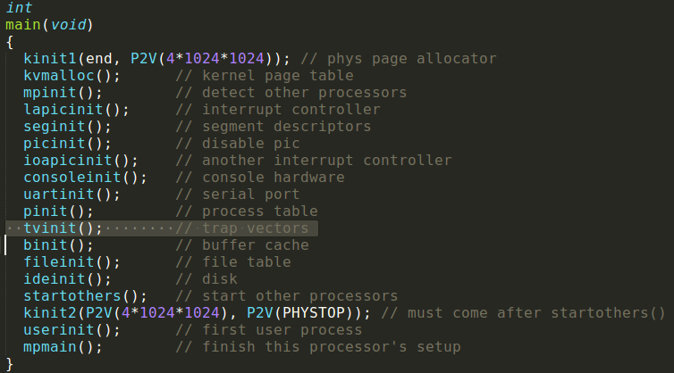

La función “tvinit” se encuentra implementada en el fichero trap.c. En dicha función se establecen las 256 entradas en la tabla IDT. Cada interrupción “i” es manejada por el código de la dirección de “vectores[i]”. Cada punto de entrada es diferente, porque en x86 no proporciona el número de trap al manejador de interrupción. La única manera de distinguir los 256 casos es con 256 manejadores diferentes.
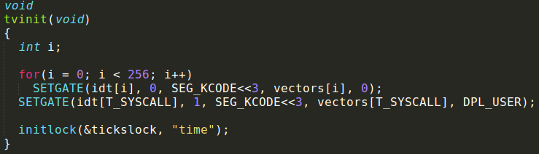

Tvinit maneja T_SYSCALL, que es el trap de la llamada al sistema para el usuario.

EL kernel establece el privilegio de la llamada al sistema a DPL_USER, el cuál permite a un programa de usuario un trap con una instrucción “int”. XV& no permite que los procesos generen otras interrupciones con int.

Cada manejador establece un marco de interrupción, que luego llama a la función “trap”, la cual se encuentra implementada en el fichero trap.c.

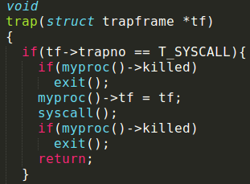

Trap examina el número de interrupciones “tf →trapno” para decidir porqué se ha llamado y qué se debe hacer. Si el trap es T_SYSCALL, trap llama a la función “syscall”, que se encuentra implementada en el fichero syscall.c.

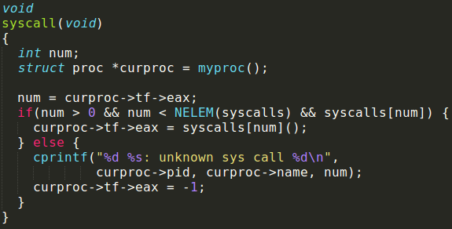

Ejercicio 2:

Pregunta 1.
¿En que punto del núcleo entra el kernel cuando se realiza una llamada al sistema?

Las llamadas al sistema se realizan con la función SYSCALL, que se encuentran definidas en el fichero usys.S. En este caso, se nos pide probar con el comando “ls”, el cuál, realiza la llamada al sistema a traves de “open”.

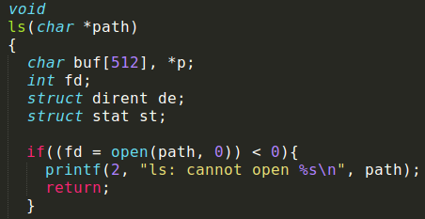

Las llamadas al sistema se encuentran definidas en usys.c.

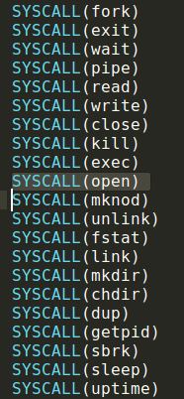

Se llama al vector correspondiente, que se encuentra en vector.S. y es aquí cuando se produce la entrada en el núcleo del kernel.

Pregunta 2.
¿Qué llamada al sistema se está ejecutando?

La llamada al sistema que se está ejecutando es SYS_open, que se encuentra en syscall.c.

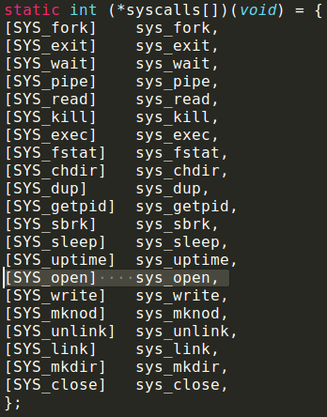

Pregunta 3.
¿Qué se ha guardado en pila kernel del proceso desde que se ejecutó int 64 hasta que se llama a la función trap() implementada en el fichero trap.c?

Los registros:
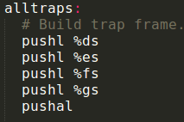

Se encuentran en trapasm.S.

Ejercicio 3:

Añade una nueva llamada al sistema (int date(struct rtcdate* d)) a xv6.

Para añadir una nueva llamada al sistema en xv6 tenemos que modificar los ficheros syscall.h, syscall.c, usys.S, user.h, sysproc.c y sysfile.c.

- syscall.h Asignamos un valor entero que represente la nueva llamada al sistema.

- syscall.c Se declara el método que se va a usar para la nueva llamada al sistema.

- usys.S Declaramos macros para que el trap reconozca que es una llamada al sistema.

- user.h Declaración de la función para que desde el modo usuario pueda ser accesible.

- sysproc.c Implementación de la funcionalidad de la llamada al sistema “date”.

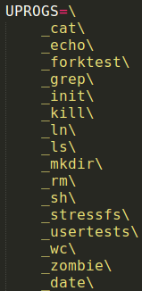
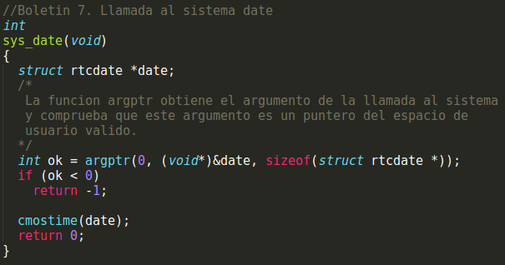

- Para finalizar, agregamos a Makefile el nuevo comando:

Programa de prueba

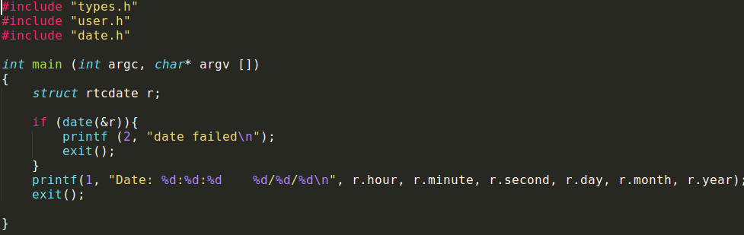

Después de probar la nueva llamada al sistema que hemos implementado, podemos cerciorar que funciona y muestra la fecha tal como la hemos programado. Un ejemplo de la salida mostrada:

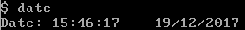

Ejercicio 4:
Implementa la llamada al sistema dup2() y modifica el shell para usarla.

Para añadir la llamada al sistema de dup2, realizamos los mismos pasos que para la llamada “date”, excepto que la implementación del “dup2” se realiza en sysfile.c.

- syscall.h

- syscall.c

- usys.S

- user.h

- sysfile.c

Para no liar demasiado la memoria con el código del dup2, el cual está en el archivo sysfile.c pasamos a describir las condiciones o pasos que seguimos:

- Comprobamos si existe el primer descriptor pasado por parámetro.
- Se comprueba que "newfd" es un indice de tabla de archivos válido.
- Comprobamos que el nuevo descriptor es válido.
- Si el nuevo descriptor "newfd" no tiene asociado ninguna estructura de tipo file es que "newfd" esta vacío, por lo que podemos duplicar de forma segura el descriptor en el nuevo.
- Si el descriptor de fichero nuevo ya existe, se recupera el puntero a memoria de ese descriptor.
- Comprobamos si el puntero de "fd1" es igual a "fd2", por lo que, en caso de ser cierto, no habría que hacer el duplicado, tan solo devolver el numero del descriptor.
- Decrementamos contador ref de "fd2".
- Realizamos el duplicado del descriptor de fichero.
- Incrementamos el valor del contador ref de “fd1”.

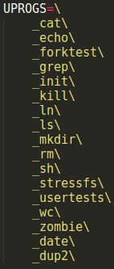
- Makefile

Comprobación dup2

Usando el programa de prueba dup2test.c al cuál le asignamos el nombre de dup2.c por comodidad a la hora de hacer las pruebas. Podemos comprobar que la salida es la esperada, aunque debemos comentar que al principio tuvimos un problema, ya que según la especificación en caso de error se devolverá -1, pero en la prueba nos fallaba porque está esperando un resultado >= 0, por tanto tuvimos que incluir la condición:

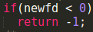
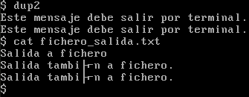

En la siguiente imagen mostramos el resultado esperado de la prueba.

Boletín 8: Reserva de páginas bajo demanda en xv6

Ejercicio 1:
Implementa esta característica de reserva diferida en xv6

Para la resolución del ejercicio necesitamos acceder a sysproc.c, trap.c y vm.c.

- sysproc.c
Tenemos que eliminar la reserva de páginas de la llamada al sistema sbrk, la cuál esta implementada a través de la función “sys_sbrk()”. Para ello borramos la parte del método “growproc()”. Para desbordar la memoria lo que haremos será aumentar el tamaño del proceso (myproc()→sz), pero devolveremos el tamaño antiguo, por lo que la reserva de memoria se hará para un tamaño menor del que le hemos puesto al proceso, por lo que se producirá un fallo de página cada vez que el método que ejecutamos necesite memoria física.

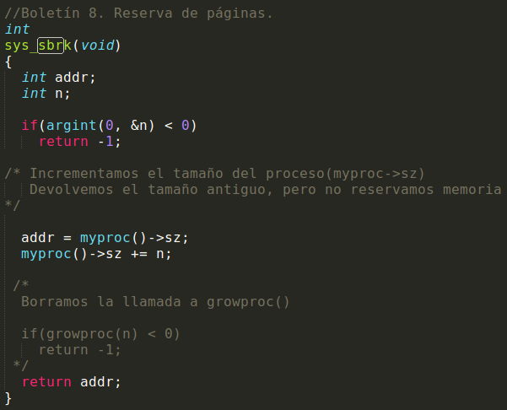

- Comprobación del fallo
//introducir el fallo (captura)

Como el kernel de xv6 no sabe cómo manejar un fallo de página (trap 14 o T_PGFLT) tendremos que añadir en el fichero trap.c, que es el que controla los fallos en el sistema, un caso especifíco para dicho fallo. En dicho caso, lo que vamos a hacer es asignar páginas físicas al proceso solamente cuando éste las solicite, y esto se va a producir justamente en los fallos de página. Para ello vamos a hacer uso de:
- Kalloc → obtenemos un puntero a una página física libre.
- Memset → inicializamos la página libre obtenida a 0 (evitando residuos que pudieran haber)
- Mappages → mapeamos el proceso que ha fallado a la página/s

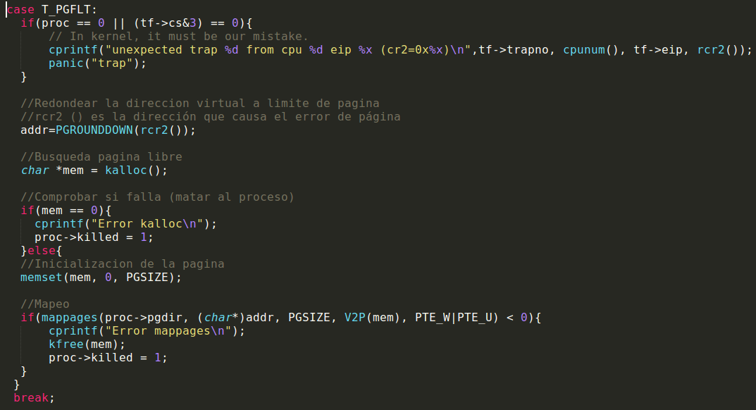
Nota: tenemos que borrar la declaración de función estática en el fichero vm.c y declarar mappages() en el fichero trap.c
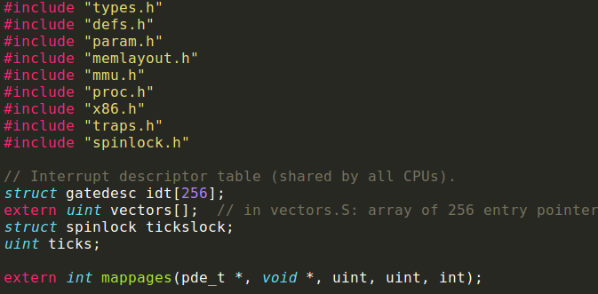

- Comprobación de que funciona.

//metemos una captura con un echo hola POR EJEMPLO.

Ejercicio 2.

Modifica el código del primer ejercicio para que contemple las dos primeras situaciones anteriormente descritas.

Tras realizar un fork, el proceso hijo va a intentar copiar todos los datos del proceso padre, pero algunas de las páginas podrían no estar presentes. Si provamos el comando “cat README |wc”, obtendremos:

//Captura comando

Observamos que el error proviene de la función “copyuvm”, la cuál está obtenida en el fichero vm.c.

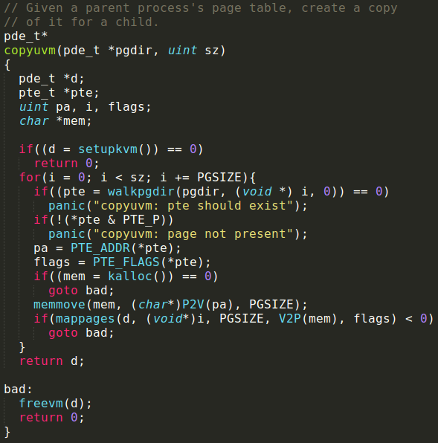
La funcionalidad de “copyuvm” es, dada la tabla de páginas de un proceso padre, crea una copia padre, crea una copia de la misma para el proceso hijo. Como el enunciado nos dice que “fork()” y “exit()” han de funcionar aunque no haya memoria reservada para las direcciones virtuales que usan, entonces tan solo tendremos que comentar las líneas señaladas anteriormente, las cuales lo que hacen es que si no existía la página vistual, llamara a “panic”. Por tanto:

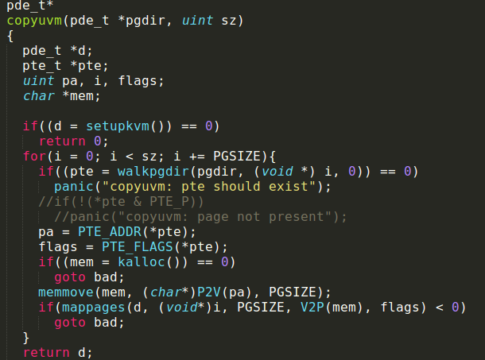

Comprobación del correspondiente funcionamiento:
//captura salida comando.

Boletín 9: Ficheros grandes en xv6

Ejercicio 1

Modifica bmap() para que implemente un bloque doblemente indirecto. No se puede cambiar el tamaño del nodo-i en disco.

Para la resolución del ejercicio necesitamos acceder a varios archivos: Makefile, param.h, big.c, fs.c y fs.h.
- Makefile
Añadiendo QEMUEXTRA= -snapshot conseguiremos un aumento de la velocidad de qemu cuando se crean ficheros grandes en xv6.

- Param.h

Aumentamos el tamaño de bloques libres a 20,000 pues de inicio comienza con 1000 bloques.

- Big.c

Añadimos el archivo big para que se encuentre en UPROGS dentro de Makefile.

- Fs.h
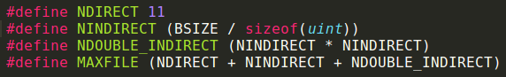
En este archivo tenemos que introducir que el número de los bloques directos son 11, ya que hemos sacrificado un bloque directo para introducir los indirectos, que los bloques doblemente indirectos se obtienen multiplicando dos bloques indirectos entre sí y también modificamos el tamaño máximo de los archivos, obteniéndose de la suma de los bloques directos más los indirectos más los doblemente indirectos.
- Fs.c

